В период зимних каникул, с 29 декабря 2023 года по 8 января 2024года, в «Декаду спорта и здоровья 2024» в образовательных организациях Нижнедевицкого муниципального района МКОУ «Першинская СОШ», МКОУ «Хвощеватовская СОШ», МКОУ «Синелипяговская СОШ», МКОУ «Кучугурвская СОШ», МКОУ «Вязноватовская СОШ», МКОУ «Верхнетуровская СОШ» был проведен ряд мероприятия, направленных на пропаганду здорового образа жизни и популяризацию Всероссийского физкультурно-спортивного комплекса ГТО. В сельских поселениях, на базе своих образовательных учреждений, коллективами сотрудников школ были организованы и проведены викторины и конкурсы на знание государственных требований к выполнению нормативов ВФСК ГТО, соревнования по лыжным гонкам, испытаниям (тестам) ГТО, «Весёлые старты», шахматные турниры.

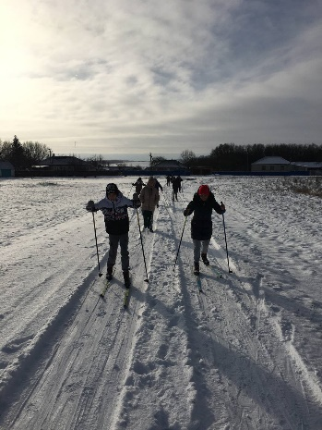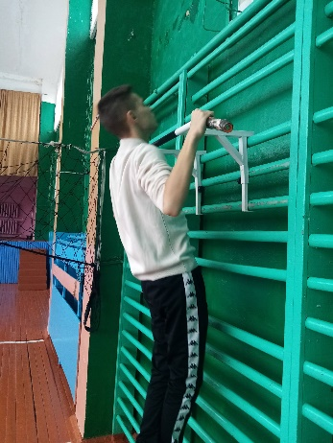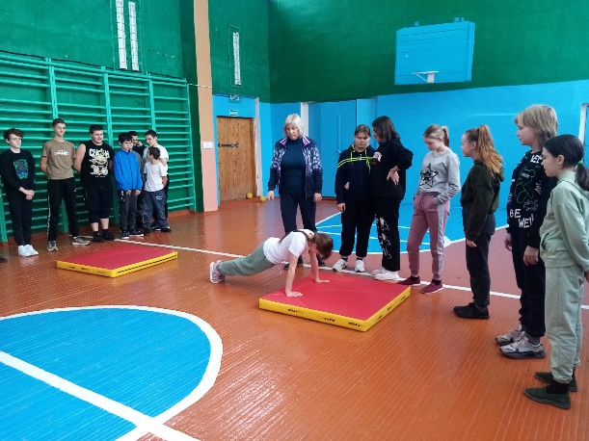

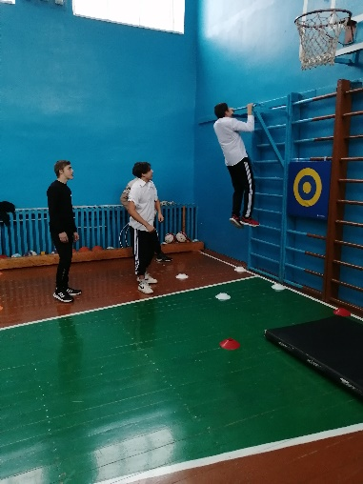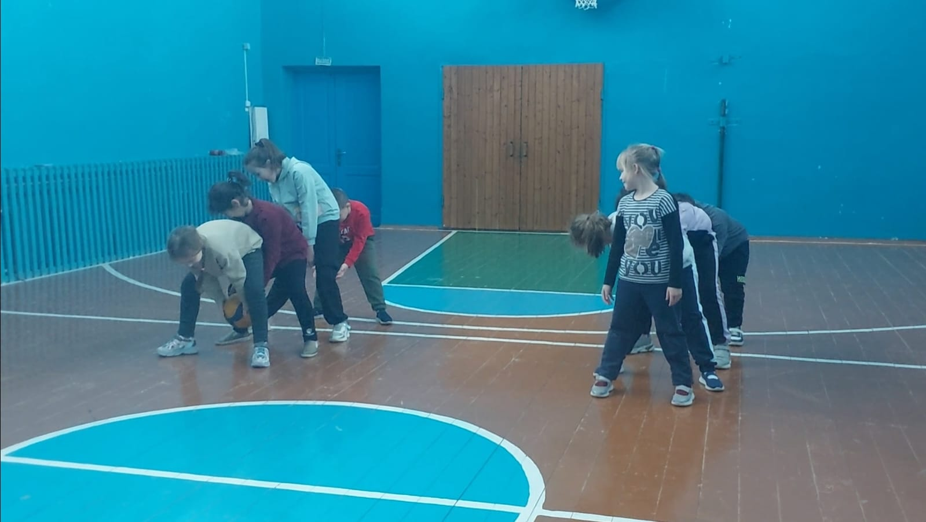

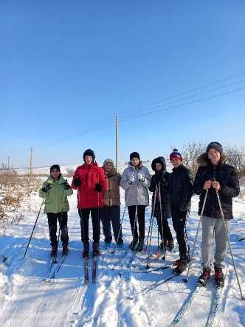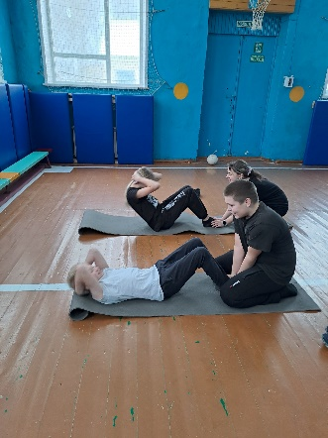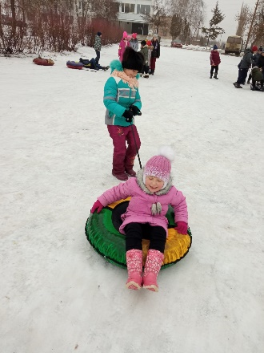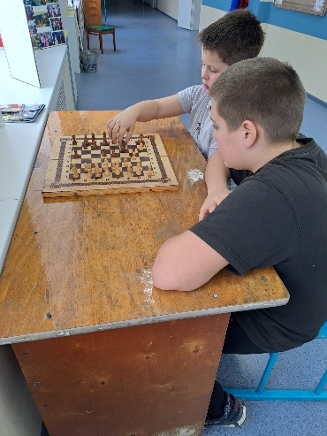

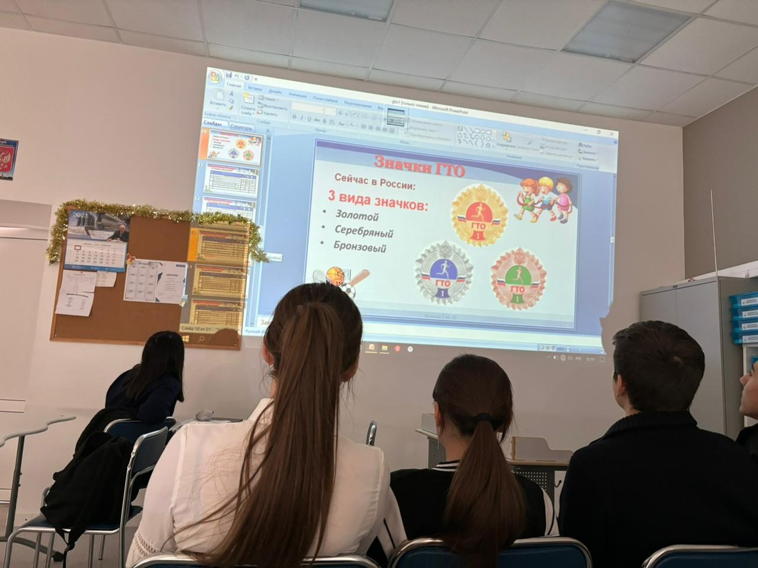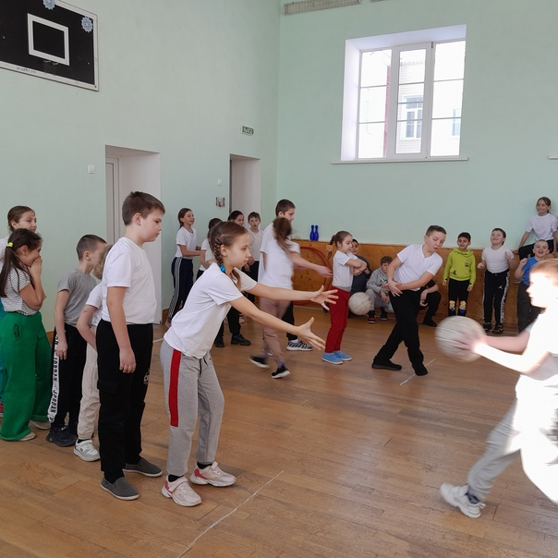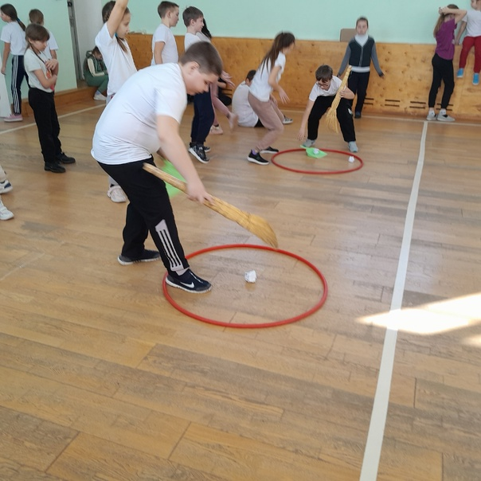

Всего в мероприятиях, проведенных в образовательных организациях района приняло участие 296 человек. Из них: I ступени – 25 учащихся; II ступени - 44 учащихся; III ступени – 69 учащихся; IV ступени – 64 учащихся; V ступени – 71 учащийся; VI ступени – 27 участников.